Проект
во второй младшей группе
«Цветочная фантазия»

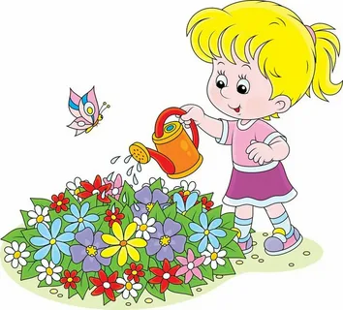

Подготовила и реализовала воспитатель:
Молчина Л.А.
Группа № 13

Тип проекта: творческий, информационно – исследовательский.
Продолжительность проекта: краткосрочный - 1 неделя.
Участники проекта: дети второй младшей группы, воспитатель группы, родители воспитанников.
Актуальность темы.
Экологическое воспитание -это одно из важных направлений в системе образования. Огромную роль в экологическом образовании детей дошкольного возраста играет практическая, исследовательская деятельность, в результате которой дети учатся любить природу, наблюдать, сопереживать, понимать, что наша земля не может существовать без растений, которые не только помогают нам дышать, но и лечат от болезней.
Цветы – это не только красота, но и часть живой природы, которую надо беречь и охранять. Дети должны знать строение цветка, его внешний вид, особенности, целебные свойства.
Цель проекта: дать детям представление о цветах; развивать воображение, мышление, коммуникативные навыки; воспитывать бережное отношение к природе, привлечь родителей детей к реализации проекта.
Задачи проекта:
Образовательные:
- Формировать умение детей классифицировать цветы по месту их произрастания (луг, сад, поле, дом).
- Дать понятие о роли цветов в жизни человека.
- Формировать умение передавать в рисунках красоту природы.
Развивающие:
- Развивать воображение, мышление в процессе наблюдения. Пополнять и обогащать словарный запас детей и их знания о цветах.
- Развивать стремление общаться со сверстниками в процессе игровой деятельности.
- Развивать умение общаться со взрослыми, отвечать на вопросы, вести диалог.
- Развивать познавательную активность, мышление, воображение, коммуникативные навыки.
- Развивать познавательно-исследовательскую деятельность детей.
- Формировать у детей первичные представления о выразительных возможностях музыки, её способности передавать различные эмоции, настроение.
- Поддерживать проявления инициативы детей в самостоятельных наблюдениях.
Воспитательные:
- Воспитывать бережное отношение к цветам, умение заботиться о них.
- Воспитывать экологическую культуру, умение видеть красоту.
Предполагаемый результат.
У детей развивается интерес к цветам, желание ухаживать за ними, дети проявляют бережное отношение к природе, интересуются, наблюдают, сравнивают.
Речь детей активизируется, они отвечают на вопросы взрослого, участвуют в обсуждениях. Развивается трудолюбие, аккуратность, доброжелательность. Воспитывается стремление работать согласованно, уступать товарищам, помогать друг другу, а также самостоятельность, активность и творческие способности детей.
Этапы работы над проектом:
Подготовительный этап:
- Создание условий, необходимых для реализации проекта. Обогащение предметно-развивающей среды, сбор и анализ литературы по данной теме.
- Разработка плана реализации проекта, подбор дидактических игр, пособий, иллюстраций, стихов, загадок, песен, сказок, подвижных игр.
- Разработка ОД по формированию целостной картины мира, рисованию, аппликации.
Основной этап работы:
- Реализация основных видов деятельности по направлениям проекта.
Заключительный этап:
- Включает в себя сбор и обработку методических, практических материалов.
- Соотнесение поставленных и прогнозируемых результатов с полученными.
- Обобщение материалов проекта, анализ деятельности детей.
Результаты проекта:
В совместной работе дети активно и дружно работали, доводили начатое дело до конца, тем самым развивая в себе коммуникативные, познавательные способности. Были разучены и освоены новые подвижные и дидактические игры; загадки и стихотворения. Детьми были получены системные знания о цветах, сформировано умение классифицировать цветы по цвету по месту их произрастания (луг, сад, поле, дом). Активизирован словарный запас детей по теме проекта.
Презентация проекта: выставка детских работ по теме «Цветы».
Развивающая среда:
- Дидактические и настольно-печатные игры.
- Наглядно-дидактические пособия.
- Раздаточный материал.
- Трафареты для свободного рисования.
- Специальная методическая литература.
Методическая литература:
- Алябьева Е. А. Тематические дни и недели в детском саду. Москва, 2013;
- Деркунская В.А. «Воспитываем, обучаем, развиваем дошкольников в игре» - Москва: Педагогическое сообщество России, 2005;
- Бондаренко. А. К. Дидактические игры в детском саду: кн. для воспитателя детского сада / А. К. Бондаренко. - М: Просвещение, 1991;
- Воронкевич, О. А. «Добро пожаловать в экологию» + CD / - СПб.: Детство-Пресс, 2001;
- Гризик Т.И. «Познаю мир» - Москва: Просвещение, 2007;
- Ушакова О.С. «Развитие речи и творчества дошкольников» М Сфера 2003;
- Ушакова О.С. «Знакомство с литературой детей 3 -5 лет» - Москва: Сфера, 2009;
- Павленко И.Н., Родюшкина Н.Г. «Развитие речи и ознакомление с окружающим миром в ДОУ» М Сфера 2007;
- Лыкова И.А. Изобразительное творчество в детском саду. Занятия в изостудии – М.: Карапуз-дидактика, 2008;
- Синкевич В.В. - «Физкультура для малышей» М, Детство – пресс. 2002.

Приложение 1
Конспект ОД
по познавательному развитию
«Путешествие на цветочную поляну»
Задачи:
Образовательные:
- закрепить в речи детей названия полевых цветов;
- расширить представления о частях растений.
Развивающие:
- развивать слуховое и зрительное внимание, мышление и память детей;
- развивать мелкую моторику рук и речевое дыхание;
- развивать речь детей, обогащать их словарь.
Воспитательные:
- воспитывать доброе бережное отношение к растениям;
- воспитывать любознательность.
Средства обучения:
- демонстрационный материал «Цветы на поляне»,цветочная поляна;
- пособие цветок;
- искусственные букеты цветов;
- мяч.
Ход ОД.
Воспитатель:
Дети, чтобы у нас было хорошее настроение, давайте поприветствуем друг друга. (Дети встают в круг).
«Здравствуй, небо голубое!
Здравствуй, солнце золотое!
Здравствуй, матушка- земля!
Здравствуйте, мои друзья!»
Посмотрите, кто пришел к нам в группу (подсолнух). Он приглашает нас в гости на цветочную поляну. Пора в путь! (звучит музыка)
Обратите внимание, на какую красивую поляну привел нас подсолнух! Сколько вокруг разных цветов! Какие цветы вы видите на этой поляне?
( дети рассматривают картину «Цветы на лугу»). Дети перечисляют, какие цветы они видят, уточняют название цветка и его цвет.
Дети, посмотрите, какая красивая бабочка сидит на цветке! Как этот цветок называется, кто знает? А этот цветок не простой, волшебный. И чтобы разгадать волшебство и узнать, что это за цветок, я предлагаю вам поиграть.
Проводится игра «Доскажи словечко» (дети отгадывают загадки).
Мы гадали Машке
В поле на …(ромашке).
В пышный белый сарафанчик
Нарядился …(одуванчик).
Синяя головка, тонкий стебелек.
В рожь зачем ты спрятался
Вася - …(василек).
Качает стрекозу красный гамак –
Сонный цветок под названием …(мак).
Очень уж травка эта строптива:
Жжет и кусает больно …(крапива).
Лугом музыка плывет –
С каждым шагом звонче,
Это муравей трясет
Синий …(колокольчик).
Физкультминутка «Колокольчик».
Дон – дон – дон –
Колокольчик звенит.
Ля – ля – ля –
Что-то он говорит.
Динь – динь – динь –
Наклоняет головку.
Бом – бом – бом –
Растрепал всю прическу.
Дзынь – дзынь – дзынь –
Солнцу он улыбнулся.
Дили – дон –
Наконец то проснулся.
Посмотрите, дети, а бабочка села на другой цветок, он наверное тоже волшебный. Как он называется? (ответы детей).
Проводится игра «Сложи и расскажи».
Каждому ребенку выдается пособие «Цветок», предлагается выложить цветы (как пазл). После окончания работы воспитатель задает детям вопросы:
- Как называется цветок?
- Какого цвета?
- Какой величины у цветка листья – большие или маленькие?
- Какой формы?
Затем дети заканчивают фразу, начатую воспитателем:
- Это один красный мак, а на лугу много …(красных маков).
- Это один желтый одуванчик а на лугу много …
- Это один синий колокольчик, а на лугу много …
- Это одна белая ромашка, а на лугу много …
Дети, посмотрите, у каждого цветка есть корень, он кормит все растение. Им цветок «пьет» воду из земли. Вот какой красивый букет у нас получился, а как он ароматно пахнет. Давайте вдохнем этот чудесный аромат.
Проводится дыхательная гимнастика «Ах! Как пахнет!»
Воспитатель предлагает детям сделать глубокий вдох и произнести предложение: «Ах! Как пахнет!». Затем сделать медленный выдох.
А сейчас мы с вами отдохнем.
Посмотрите, дети, наш подсолнух что- то нашел. Да это же мячик, наверное кто- то забыл его на полянке. Я предлагаю вам поиграть с мячиком.
Проводится игра «Назови ласково».
Цветок – цветочек,
Лист – листочек,
Гриб – грибочек,
Стебель – стебелек,
Корень – корешок,
Жук – жучок.
Дети, а нам уже пора возвращаться в группу. Скажите, что вам понравилось в нашем путешествии? Какая игра? Что нового вы сегодня узнали? Подводится итог занятия.

Приложение 2
Конспект ОД по художественно-эстетическому развитию
(аппликация)
"Вот какой у нас букет"
Задачи:
Образовательные:
-Вызвать интерес к созданию красивого букета в сотворчестве с педагогом и другими детьми.
-Учить составлять композицию из готовых элементов цветов и листиков: выбирать их по своему желанию и размещать на сложной форме (силуэте букета).
-Показать возможность изготовления цветка в технике бумажной пластики из мятых комочков и рваных кусочков.
Развивающие:
- Развивать чувство формы и композиции.
-Развивать мелкую моторику пальцев.
Воспитательные:
-Воспитывать аккуратность в работе.
Предварительная работа:
Рассматривание тюльпанов и других весенних цветов, уточнение представления о внешнем виде (например, у тюльпана яркий бутон в форме колокольчика или перевёрнутой юбочки, длинный прямой стебель, длинные листья, лепестки бывают разного цвета).
Словарная работа: ваза, цветы, букет, листочки.
Средства обучения:
ваза с цветами, силуэт букета (форма зелёного цвета) и ваза из фактурной бумаги, силуэты цветов (по 3-5 для каждого ребёнка), клей, клеевые кисточки, салфетки бумажные и матерчатые, букет цветов для показа детям.
Ход ОД.
Воспитатель:
Дети, скажите, какое сейчас время года (ответы детей).
Воспитатель:
Правильно, весна –это время, когда природа пробуждается от зимнего сна. С появлением весеннего тепла на клумбах появились разноцветные букеты цветов (показывает живые цветы, вместе с детьми рассматривают какие они красивые, разноцветные, у них есть лепестки и серединка). Воспитатель объясняет, что, много цветов- это букет.
Воспитатель: Скажите, дети, а какие весенние цветы вы знаете? (ответы детей)
Психо гимнастика «Весенние цветы»
Воспитатель: Давайте представим, что вы – маленькие семена цветов. Вас посадили в землю на клумбе. Теплый солнечный луч упал на землю и согрел семена. Из них проросли маленькие росточки, совсем слабые, хрупкие, беззащитные. Но вот пригрело весеннее солнышко, и маленькие росточки начинают быстро расти. Вот росток, набрался сил, выбрался, наконец, на свежий воздух. Ваши листики подросли, стебель стал крепким, вы тянетесь к свету, к солнцу. Как хорошо! Вот на стебле появился маленький бутон. Он растет, набухает, и, наконец, разворачивает лепестки, вот они распрямились, и все вокруг увидели прекрасный весенний цветок. (вместе с воспитателем дети подходят к столу, на котором стоят вазы с букетами весенних тюльпанов).
Воспитатель: Давайте познакомимся с тюльпанами.
Цветки тюльпана чаще всего красные или желтые, но бывают белые, зеленоватые и темные, почти черные. Бывают и пестро- окрашенные. Аромат тюльпанов не слишком сильный. Цветки тюльпанов широко раскрываются на солнце и закрываются ночью и в пасмурную погоду.
Дети, сегодня к нам в гости прилетела бабочка и села на цветок. Посмотрите на него, какой он красивый.
Какого он цвета? (красный) Вот ножка, на которой он стоит. Она называется «стебель». А это листики. Какого цвета стебелек и листики? (зеленые). Подойдите к цветочку и потрогайте пальчиком. А теперь давайте его понюхаем. Ах, как вкусно он пахнет!
Бабочка очень хочет, чтобы мы сделали для неё много цветов. Вы хотите ей помочь?
А какие краски нам понадобятся? (красные и зеленые)
Но прежде чем мы приступим к выполнению работы, давайте вместе проверим свои рабочие места?
Чтоб работа закипела
Приготовьте всё для дела.
Будем клеить, мастерить –
Всё должно в порядке быть.
Наше рабочее место готово, осталось только пальчики размять.
Проводится пальчиковая гимнастика «Цветы».
Наши алые цветки раскрывают лепестки
(плавное раскрытие пальцев).
Ветерок чуть дышит, лепестки колышет
(помахивание руками перед собой).
Наши алые цветки закрывают лепестки
(сжимание пальцев).
Тихо засыпают, головой качают
(опускание кистей рук вниз).
Дети выполняют движения в соответствии с текстом.
Теперь можно приступать к работе. Не спешите, подумайте, каким цветом будут ваши цветы, чтобы букет получился красивым, а общая композиция получилась яркой.
Воспитатель показывает детям варианты композиций «Красивый букет».
Показывает букет живых цветов, поясняет: «Это букет». Цветы красивые (Жёлтые, красные, белые). Это листочки, листочки зелёные. Это ваза. Предлагаю вам составить букет и поставить его в вазу. Дети выкладывают силуэты букета на лист бумаги и приклеивают.
Воспитатель: Какая замечательная ваза с тюльпанами у вас получилась. Весенние цветы радуют нас. А вам приходилось когда-нибудь дарить цветы? Кому? В честь чего? Ваш подарок доставил радость? Как вы это поняли?

Приложение 3
Конспект ОД по художественно-эстетическому развитию (рисование)
«Одуванчики для бабочек»
Задачи:
Образовательные: учить детей рисовать одуванчики, используя метод тычка; закреплять умения правильно держать тычок и располагать изображение по всему листу;
Развивающие: развивать чувство цвета, творческое воображение детей;
Воспитательные: воспитывать у детей бережное отношение к природе и эстетический вкус.
Средства обучения: образец рисунка, фотография с изображением одуванчика в траве, бабочки на магнитах, конверт с письмом, лист бумаги зелёного тона, гуашь жёлтого цвета, кисть – тычок, салфетка, мольберт, музыкальный центр, аудиозаписи.
Предварительная работа: чтение стихотворения З. Александровой «Одуванчик», рассматривание иллюстраций И. Архангельской к сборнику «Над рекой над Окой», слушание музыки.
Ход ОД.
Воспитатель: Дети, посмотрите, пожалуйста, в окно. Какое сейчас время года? (ответы детей). Снова к нам пришла весна, Сколько света и тепла! Тает снег, журчат ручьи. Скачут в лужах воробьи! Уже проснулись от своего зимнего сна пчёлки, бабочки, жучки. (Раздаётся шум у окна).
Воспитатель: Дети! Кто же это? (бабочка) Да она нам письмо принесла.
Воспитатель читает письмо:
«Здравствуйте, дети! Пишут вам луговые бабочки. Наступила весна, и мы проснулись после долгого сна. Но вот беда: ещё не появилась первая травка на земле, не распустились на деревьях зелёные листочки, не зацвели весенние цветы на лугах. А без их нектара, аромата и сладкого сока мы, бабочки, можем погибнуть. Помогите нам, дети! Бабочки»
Воспитатель: Дети, вы хотите помочь бабочкам? (ответы детей). Тогда давайте нарисуем для бабочек самые нежные луговые цветы – воздушные и лёгкие одуванчики. Подойдите, пожалуйста, к мольберту. Перед вами фотография одуванчика в траве. Дети, понравился вам одуванчик? (ответы детей).
Воспитатель читает стихотворение:
Носит одуванчик лёгкий сарафанчик.
Подрастёт – нарядится в беленькое платьице:
лёгкое, воздушное, ветерку послушное».
Воспитатель: Давайте с вами рассмотрим цветок-одуванчик. Какой он формы? (круглой) А какого цвета? (жёлтого). Дети, а на что похож одуванчик? (На солнышко) Да, дети, «Одуванчики-цветы, словно солнышко желты!» А сейчас, дети, давайте превратимся в художников и нарисуем для бабочек на зелёном лугу много-много одуванчиков. Рисовать цветы мы будем краской жёлтого цвета. А поможет нам в этом кисточка-тычок. Посмотрите, пожалуйста! Я аккуратно обмакиваю тычок в баночку с краской и примакиваю к листу. Кисточку держу вертикально. Рисую одуванчики по всему листу. Итак, приступим к работе! Садимся за столы. Но сначала сделаем весёлую гимнастику для пальчиков. Приготовились?
Проводится пальчиковая гимнастика:
«Сжали ручки в кулачок, положи их на бочок, распрями ладошки, поиграй немножко!»
Воспитатель: А сейчас, дети, давайте возьмем в руки волшебные тычки и начинаем рисовать. (звучит музыка Э. Грига «Утро». Дети рисуют).
Воспитатель: А сейчас, дети, давайте ваши работы поставим на выставку. (детские работы выставляются на стенд). Какие красивые рисунки у вас получились! Посмотрите, сколько здесь цветов! (анализ рисунков)
Воспитатель: Дети, а сейчас закройте на миг свои глазки. (дети закрывают глаза. На магниты крепятся разноцветные бабочки). Посмотрите, как здесь весело! Сколько бабочек слетелось на лужайку из одуванчиков! Вам нравится здесь? (ответы детей).
Воспитатель читает стихотворение:
«Цветы украшают луга и леса,
но это не только природы краса.
В них пчёлы находят целительный дар
И бабочки пьют из них сладкий нектар.
Не надо, друзья, их бессмысленно рвать,
не надо букеты из них составлять…
Завянут букеты… Погибнут цветы…
И больше не будет такой красоты!»
Воспитатель: Дети, пусть цветы лучше останутся на ваших картинках и будут долго радовать нас. А давайте, дети, вспомним, кому мы сегодня помогли? (бабочкам). И бабочки за это говорят вам «спасибо».

Приложение 4

Картотека физкультминуток

1.«Во дворе растёт подсолнух».
Во дворе растёт подсолнух,
Утром тянется он к солнцу. (Дети встают на одну ногу и тянут руки вверх.)
Рядом с ним второй, похожий,
К солнцу тянется он тоже. (Дети встают на другую ногу и снова тянут руки вверх.)
Вертим ручками по кругу.
Не задень случайно друга!
Несколько кругов вперёд,
А потом наоборот. (Вращение прямых рук вперёд и назад.)
Отдохнули мы чудесно,
И пора нам сесть на место. (Дети садятся.)

2.«Одуванчик»
Одуванчик, одуванчик! (Приседают, потом медленно встают)
Стебель тонкий, как пальчик. (Поднимают руки вверх)
Если ветер быстрый - быстрый (Разбегаются в разные стороны).
На поляну налетит,
Все вокруг зашелестит. (Говорят «ш - ш-ш-ш-ш»)
Одуванчика тычинки.
Разлетятся хороводом. (Берутся за руки и идут по кругу)
И сольются с небосводом.

3.«Бабочка».
Спал цветок и вдруг проснулся, (Туловище вправо, влево.)
Больше спать не захотел, (Туловище вперед, назад.)
Шевельнулся, потянулся, (Руки вверх, потянуться.)
Взвился вверх и полетел. (Руки вверх, вправо, влево.)
Солнце утром лишь проснется,
Бабочка кружит и вьется. (Покружиться.)

4.«Лепестки»
Выросли в саду цветки, (Руки плавно поднять верх, потянуться.)
Распустили лепестки.
Вдруг повеял ветерок — (Легкий бег.)
Закружился лепесток.
Ветерок их оторвет
И на землю вновь вернет. (Присели.)

5.«На лугу растут цветы»
На лугу растут цветы
Небывалой красоты. (Потягивания — руки в стороны.)
К солнцу тянутся цветы.
С ними потянись и ты. (Потягивания — руки вверх.)
Ветер дует иногда,
Только это не беда. (Дети машут руками, изображая ветер.)
Наклоняются цветочки,
Опускают лепесточки. (Наклоны.)
А потом опять встают,
И по-прежнему цветут.

6.«Наши алые цветки»
Наши алые цветки
Распускают лепестки. (Плавно поднимаем руки вверх.)
Ветерок чуть дышит,
Лепестки колышет. (Качание руками влево - вправо.)
Наши алые цветки,
Закрывают лепестки, (Присели, спрятались.)
Головой качают, (Движения головой влево - вправо.)
Тихо засыпают.

Приложение 5

Картотека пальчиковых игр

«Подснежник»
Их видимо-невидимо, (показать все пальцы на обеих руках),
не сосчитаешь ты.
Кто смог такие выдумать
Красивые цветы? (загибать по очереди все пальчики).
Должно быть, оторвали
от неба лоскуток, (поглаживать пальцы правой, затем левой руки).
Чуть-чуть поколдовали –
И сделали цветок! (соединить руки, вместе изображая цветок).

«Росточек»
Из земли торчит росточек (правая рука ладонью вверх, пальцы собраны в щепотку).
Это - будущий цветочек.
Дождик, дождик, поливай! (левая рука поднята, кисть опущена, пальцы расслаблены, Пальцы быстро шевелятся - идет дождь)
Ты, цветочек, подрастай! (правая рука медленно поднимается вверх).
Вверх тянись, старайся!
Солнцу открывайся. (медленно развести пальцы правой руки (распустился цветок)).

Приложение 6
Дидактические игры
«Найди по описанию»,
«Угадай цветок»,
«Запомни и опиши цветок»,
«Найди такой же цветок»,
«Лото – растения»,
«Подбери цветку листок и лепесток»,
«Дует ветер»,
«Разноцветный цветок»,
«Веселые одуванчики»,
«Большие и маленькие»,
«Найди в букете такой же цветок».

Приложение 7
Стихотворения о цветах

Одуванчик
Одуванчик золотой
Был красивый, молодой,
Не боялся никого,
Даже ветра самого!
Одуванчик золотой
Постарел и стал седой,
А как только поседел,
Вместе с ветром улетел.

Ромашки
- Эй, ромашки,
Дайте мне ответ:
Вы откуда,
Если не секрет?
- Не секрет, -
ответили ромашки, -
Нас носило солнышко
В кармашке!

Гвоздика
Погляди-ка, погляди-ка,
Что за красный огонек?
Это дикая гвоздика
Жаркий празднует денек.
А когда настанет вечер,
Лепестки свернет цветок,
"До утра! До новой встречи!" -
И погаснет огонек.

Колокольчик
О чём колокольчик
Звенит на лугу?
Ответить на это
Я вам не могу.
Но думаю так:
Зазвенит он с утра
И слышат цветы -
Просыпаться пора.

Кувшинки
Солнце заснуло,
Заснули кувшинки.
Тихо баюкают их
Камышинки.
Утром,
Лишь солнечный лучик
Прольется,
Тотчас кувшинка
Послушно проснется.

Подснежники
Плакала Снегурочка,
Зиму провожая.
Шла за ней печальная,
Всем в лесу чужая.
Там, где шла и плакала,
Трогая берёзы,
Выросли подснежники -
Снегурочкины слезы.

Незабудки
У собачьей старой будки
Распустились незабудки.
Наш пушистый рыжий пес
В незабудки тычет нос:
"Сколько жить на свете буду –
Незабудки не забуду!"

Жёлтые ирисы
Ирисы есть садовые,
Ирисы есть лиловые —
Эти растут в почёте.
А жёлтые ирисы выросли
В диком местечке,
в сырости,
Только что не в болоте!
Встретишь нежданно-негаданно
Прелесть такую в глуши,
И ничего-то не надо нам:
Стой.
Гляди.
Не дыши.

Фиалка
Зимние морозы
Солнышко прогнало.
Хрупкая фиалка
На полянке встала.
К солнцу синий венчик
Тянется упрямо.
Первую фиалку
Я сорву для мамы.

Ландыши
Родился ландыш в майский день,
И лес его хранит.
Мне кажется,
его задень —
Он тихо зазвенит.
И этот звон услышит луг,
И птицы,
и цветы...
Давай послушаем,
А вдруг
Услышим — я и ты?
Солнцем налитой
Лютик золотой.

Маргаритки
Маргаритки в саду расцвели.
Очень низко – у самой земли.
Будто бросили коврик у ног.
Но ступить на него я не смог.

Пион
Пион расцвел на грядке
И удивил красою,
Он весь покрыт росою -
На нас глядит украдкой.

Нарциссы
В апреле юном, так малы
Ещё листочки были,
Когда лимонные чехлы
Нарциссы распустили.
И звёздно-жёлтый водопад,
На солнышко похожий,
Безумно радовал мой взгляд
И мамин с папой тоже!

Тюльпан
Май, тепло и скоро лето.
В зелень всё и вся одето.
Словно огненный фонтан -
Раскрывается тюльпан.

Подсолнух
Днём подсолнух в огороде
Улыбается погоде.
По орбите круговой
Вертит рыжей головой.
-Я, - хвалился он пырею,-
Вместе с Солнцем землю грею!

Мак
Только солнышко взойдет –
Мак на грядке расцветет.
Бабочка-капустница
На цветок опустится.
Поглядишь – а у цветка
Больше на два лепестка.

Кактус
Я вас прошу:
Позавидуйте мне –
Кактус расцвел
У меня на окне.
Яркий цветок,
Словно
Солнечный
Лучик.
Храбро горит
Между острых колючек.
Даже очень хороши –
Так решили малыши.

Роза
На самом красивом участке в саду
Я розу прекрасного цвета найду,
Я буду ее поливать и беречь
От лишних с жуками и бурями встреч…
Так в доме у нас год за годом идет,
И в доме прекрасная Роза растет.
Она не цветок, а чудесный ребенок,
Она улыбается даже спросонок,
Она хороша как все розы в саду,
Вот только цветет каждый месяц в году!

Приложение 8

Загадки про цветы

•Колосится в поле рожь.
Там, во ржи, цветок найдешь.
ярко-синий и пушистый,
Только жаль, что не душистый.
(Василек)
•Я капризна и нежна,
К любому празднику нужна.
Могу быть белой, желтой, красной,
Но остаюсь всегда прекрасной!
(Роза)
•Стоит в саду кудряшка -
Белая рубашка,
Сердечко золотое.
Что это такое?
(Ромашка)
•Белые горошки
На зелёной ножке.
(Ландыш)
•Я шариком пушистым белею в поле чистом,
а дунул ветерок - остался стебелек.
(Одуванчик)
•На окне, на полке
Выросли иголки
Да цветки атласные -
Алые и красные.
(Кактус)
•В огороде, на дорожке, под моим окошком
Расцвело сегодня солнце на высокой ножке
(Подсолнух)
•Из зеленого цыпленка,
Сплошь покрытого пушком,
Становлюсь я горделивым
Алым петушком!
(Мак)
•У занесённых снегом кочек,
Под белой шапкой снеговой
Нашли мы маленький цветочек,
Полузамёрзший, чуть живой.
(Подснежник)
•Синенький звонок висит,
Никогда он не звенит.
(Колокольчик)
•Жёлтые, пушистые
Шарики душистые.
Их укроет от мороза
В своих веточках …
(Мимоза)
•Все знакомы с нами:
Яркие, как пламя,
Мы однофамильцы
С мелкими гвоздями.
Полюбуйтесь дикими
Алыми ...
(Гвоздиками)
•У извилистой дорожки
Растёт солнышко на ножке.
Как дозреет солнышко,
Будет горстка зёрнышек.
(Подсолнух)
•В поле у овражка
Красненькая кашка.
(Клевер)
•Первым вылез из землицы
На проталинке.
Он мороза не боится,
Хоть и маленький.
(Подснежник)
•Хоть не зверь я и не птица,
Но сумею защититься!
Растопырю коготки -
Только тронь мои цветки!
(Роза)
•Из луковки вырос,
Но в пищу негож.
На яркий стаканчик
Цветок тот похож.
(Тюльпан)

Приложение 9
Консультация для родителей
«Прививаем детям любовь к природе»
Большинство людей считают, что любовь к природе появляется как-то сама собой. И что ребёнку как-то специально прививать её не стоит. Отчасти эти люди правы: если родители относятся к природе гуманно, то никаких специальных мероприятий ребёнку устраивать не надо: он будет бессознательно перенимать манеру поведения родителей. А вот что делать в том случае, если по какой-то причине ребёнок к природе равнодушен? И как быть со взрослыми, которые оказывают губительное влияние на окружающую среду?
Как родители должны привить любовь к природе детям?
Итак, детей нужно воспитывать в «экологическом стиле». Детям до двух лет можно активно давать трогать маленьких букашек, показывать гусениц, бабочек и прочую «мелочь». Они будут с удовольствием осваивать окружающий мир. А если вы вместе с малышом вытащите какую-нибудь букашку из лужи или спасёте комара, то этим поступком на понятном для ребёнка языке объясните, как можно помогать животным.
Если ребёнок обошёлся с животным жёстко и даже жестоко (дёргал кота за хвост, колол палкой собаку и т.д.), не торопитесь его ругать. Мягко объясните ему, почему этого делать нельзя, дайте ему возможность исправить ситуацию.
Детей постарше надо чаще выводить в лес, знакомить с названиями конкретных зверей, птиц, растений. Пусть в вашем доме будет достаточно литературы, которая бы позволяла ребёнку осваивать биологию с научно-популярной точки зрения. Смотрите вместе документальные фильмы о дикой природе, обсуждайте увиденное.
Хорошо действует на детей самостоятельно высаживание растений и уход за ними. Дачный участок, на котором вы вместе с ребёнком будете ухаживать за цветами, станет для маленького человечка источником любви к природе. То, что посажено самостоятельно, запоминается на долгие годы. Пусть это не будут тяжёлые сельскохозяйственные работы: просто немного повозиться в земле — это уже пролог экологического воспитания.
Держите дома мелких домашних животных: это будет укреплять интерес ребёнка ко всему живому. И совсем необязательно, чтобы это были элитные породы представителей животного мира: достаточно и ухода за обычной дворняжкой.
Поощряйте посещение ребёнком биологических, туристических кружков. Чем больше он находится на природе, тем теснее его связь с ней.
Вы скажете: зачем всё это нужно? А затем, что те взрослые люди, которые мусорят, выбрасывают ядовитые отходы, сливают вредные вещества и т.д. — это и есть те выросшие дети, которым в свое время не привили любовь к природе. Нежный контакт с природой в детстве — это залог бережного к ней отношения во взрослом возрасте.

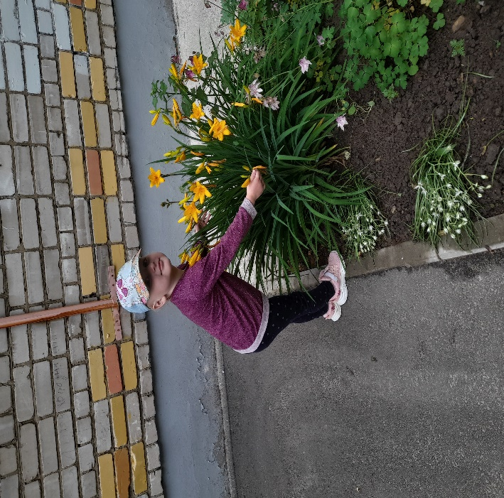
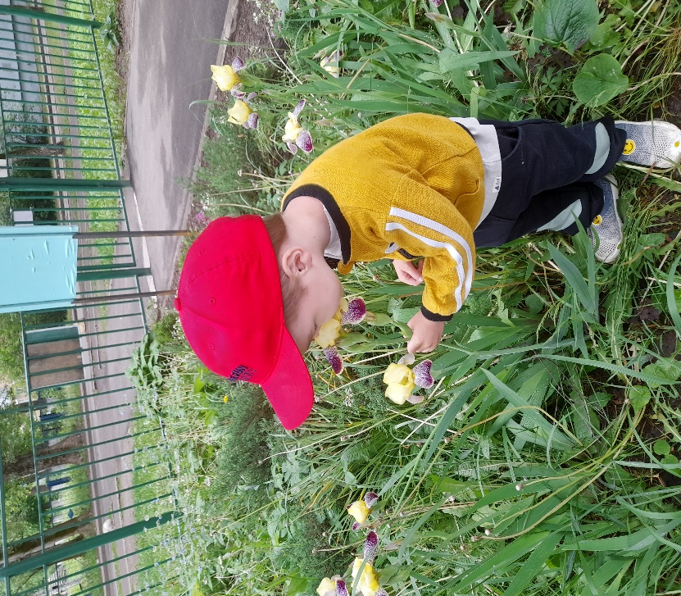
Приложение 10

